Беседа о декоративно-прикладном искусстве «Чудо - писанки»
Задачи.
Познакомить детей с искусством миниатюры на яйце (славянскими писанками). Дать представление о истории возникновения этого вида искусства, специфике композиции и орнаментального строя. Воспитывать интерес к народному искусству.
Предварительная работа.
Рассматривание писанок или их высокохудожественных изображений. Игра в мини-музей писанок. Беседа о том, что в разных видах декоративно-прикладного искусства часто встречаются одинаковые элементы декора.
Материалы, инструменты, оборудование.
Писанки или их изображения, таблица «Писанки: композиционные схемы», плакат «Писанки», альбом для детского художественного творчества «Писанки» (автор И.А. Лыкова).
Содержание занятия.
Воспитатель показывает детям писанки и предлагает послушать рассказ о том, где, когда и как возникло искусство создания таких необычных шедевров, и посмотреть презентацию «Чудо - писанки».
Искусство декоративного оформления поверхности яйца красивыми орнаментами восходит своими истоками к языческому культу прославления солнца и весеннего пробуждения. Яйцо - символ извечного возрождения природы, бесконечности жизни, воспевания Солнца как источника жизни на Земле.
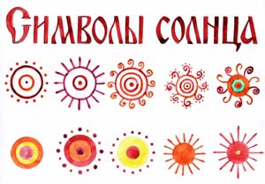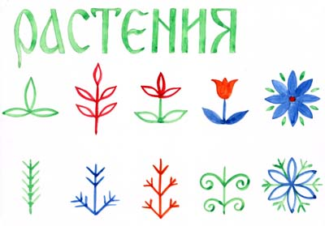
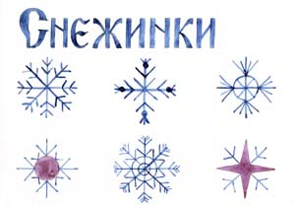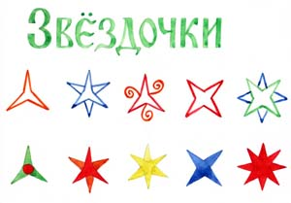
Тайна яйца - зародыша жизни всего живого на Земле, так же, как тайна дерева или цветка, на протяжении долгих тысячелетий была большим чудом, вызывая у людей самые яркие эмоции. Расписные яйца или писанки - одна из наиболее ярких страниц славянского декоративного искусства. История их происхождения уходит в далёкое прошлое и связана с языческим ритуалом «воспевания» весеннего пробуждения, извечного возрождения жизни на Земле. Вот почему самые распространённые орнаменты на писанках это космогонические солярные (солнечные) знаки. В их основе лежит символическое изображение Солнца как источника тепла, а значит, и жизни для всего сущего на Земле. Не менее древним и популярным считается изображение Берегини, именуемой по иному Богиней-Берегиней, Великой Богиней, Богиней Мокош. В славянской мифологии она служит прообразом матери всего живого, символом плодородия и возрождения жизни, так же, как у греков - Гера, у египтян - Изида, у вавилонян - Иштар, у скифов - Табити...
Славянская писанка.
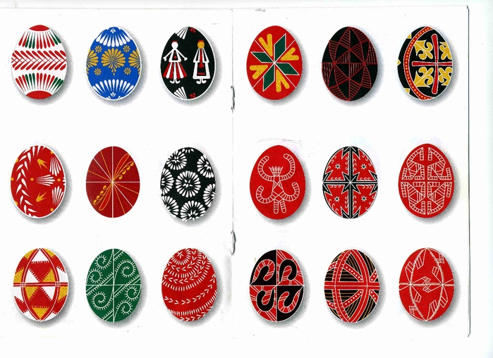
Многие старинные писанки по оригинальности орнамента, изысканности колорита, тонкости исполнения могут быть сопоставимы с всемирно известными шедеврами индийских, японских и китайских миниатюр.
Секреты мастерства (техника росписи)
По технике исполнения орнамента все множество писанок разделяется на несколько видов. Самый простой способ заключается в украшении всей поверхности яйца цветными точками или пятнышками. Ещё один несложный способ состоит в процарапывании узора на равномерно окрашенном яйце.
Остальные способы связаны со сложным колористическим и композиционным решением, их освоение требует знания хотя бы элементарных орнаментов и элементов, а также владения традиционными техническими приемами.
Самый известный из них - это восковой способ. Он требует специального инструмента - конусообразной трубочки, прикреплённой к деревянной ручке, чтобы инструмент было удобно держать во время работы (иногда попросту обходились гвоздиком или палочкой).
Восковой способ представляет собой последовательное нанесение растопленного воска на яйцо. Сначала воском изображают лишь те элементы, которые в будущем орнаменте должны сохранить природный цвет яичной скорлупы. После этого яйцо окрашивают в какой-нибудь светлый цвет, к примеру, жёлтый, и после этого рисуют воском по жёлтому фону те элементы орнамента, которые должны остаться жёлтыми (воск сохранит этот цвет при последующих окрашиваниях). Потом яйцо окрашивают в другой цвет, более насыщенный по цвету, и вновь наносят воском орнаментальный ряд. Так поступают столько раз,
сколько цветов задумано в общем колорите писанки. Интенсивность цвета нарастает постепенно, в последнюю очередь яйцо опускают в раствор самой темной краски чаще всего вишневой, терракотовой или даже черной. Наконец яйцо слегка прогревают около печки, свечи или просто в горячей воде, чтобы сошёл воск, - и расписное чудо готово! Можно рассмотреть со всех сторон и полюбоваться! А потом положить на полку до праздника, чтобы подарить или обменяться.
В старину рядом с бабушками усаживались за роспись даже малыши. Самые маленькие просто ставили точки и пятнышки. А дети постарше старались вникнуть в орнаментальные построения, расспрашивали о символике элементов.
Народный художник (мастер) не сразу создаёт произведение: он обдумывает замысел, а затем воплощает его. Каждый художественный образ имеет свои особенности, связанные со спецификой материала и способов его обработки. Яйцо хрупкое, маленькое и при этом объёмное. Поэтому его нужно держать в руках очень осторожно и во время работы поворачивать, чтобы видеть со всех сторон. Это помогает увидеть их как объёмные изделия, занимающие определённое место в трёхмерном пространстве, - причём увидеть во всей красоте и каждый раз по-новому, в зависимости отточки зрения.
Декоративная роспись писанок во многом созвучна с оформлением произведений разных видов декоративно-прикладного искусства: росписью по ткани и керамике, кружевоплетением и ткачеством, резьбой по дереву и кости.
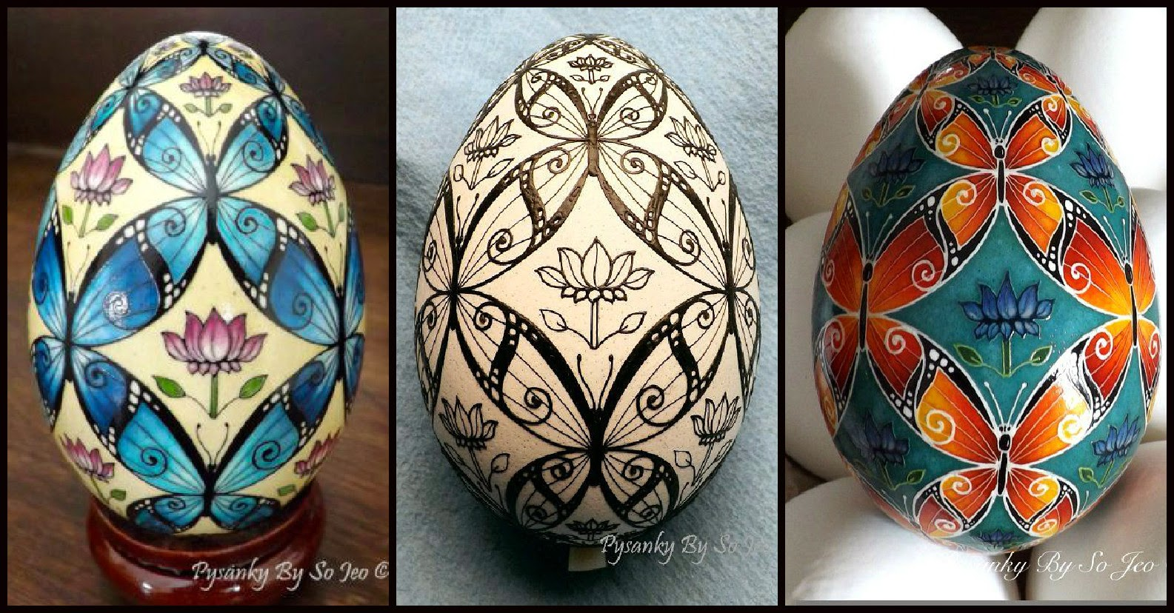
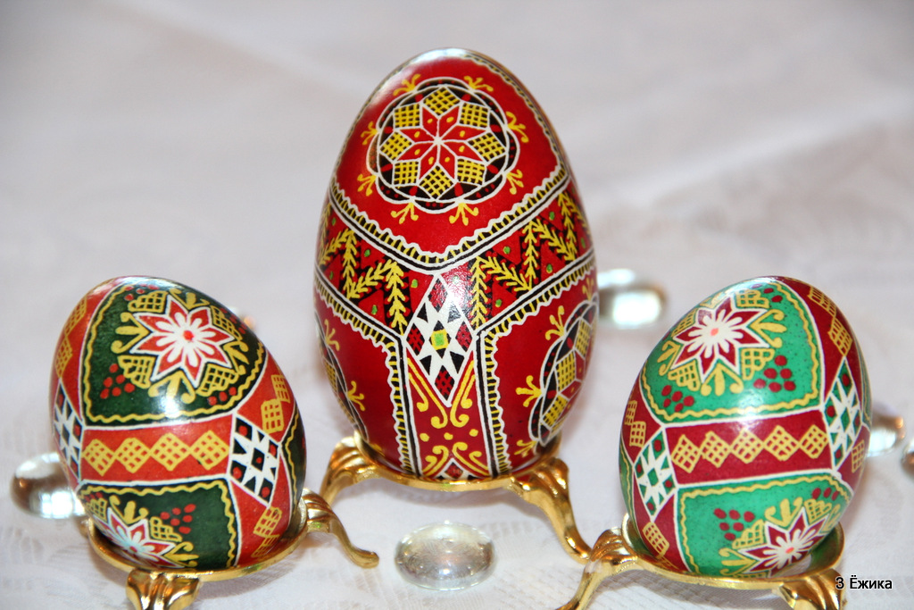

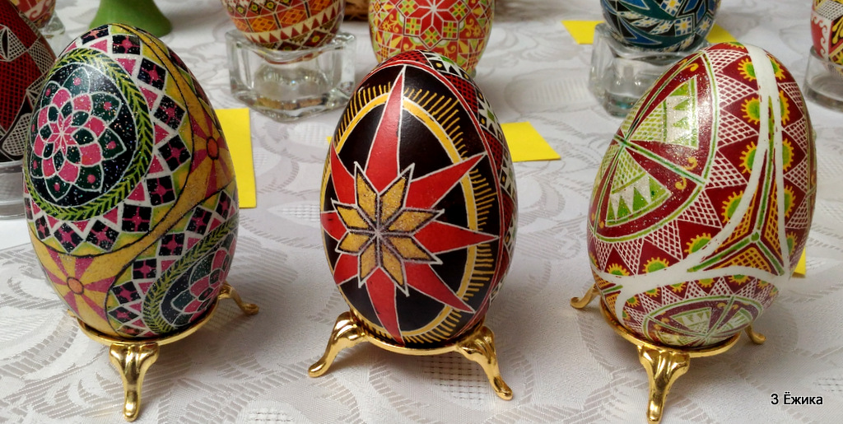
Такие писанки можно увидеть в музеях или художественных альбомах (воспитатель показывает детям несколько писанок или их изображения).
На этой таблице вы видите элементы, наиболее характерные для писанок (воспитатель выставляет таблицу). Если внимательно всмотреться в орнамент, можно многое «прочитать» в символичных изображениях. Давайте попробуем. Найдите символ долголетия (дубовые листья и бесконечники), символ красоты (цветы-солнышки).
После занятия. Узоры писанок помогут обогатить разные виды детского художественного творчества - рисование, аппликацию, декоративную лепку и рукоделие.
Ювелирная декоративность и красочность писанок позволяет использовать их мотивы при изготовлении подарков и сувениров - открыток, закладок, бумажных фигурок, новогодних игрушек, флористических композиций, интерьерных изделий. При этом следует помнить, что в декоративноприкладном искусстве орнамент всегда связан с формой изделия. Если оно имеет круглую или овальную форму, желательно подумать над центрической композицией.
Если же узор наносится на удлиненный предмет прямоугольной формы (закладка), лучше создать ленточный орнамент, в котором будут красиво сочетаться по форме и цвету 2-3 элемента.
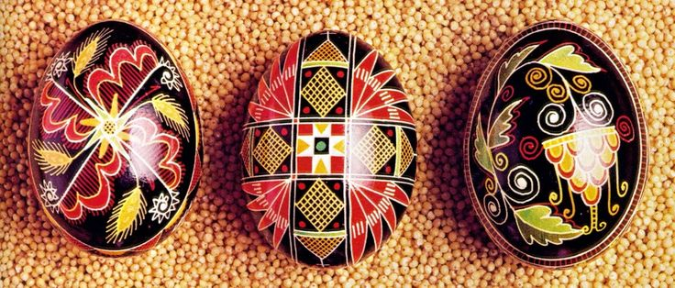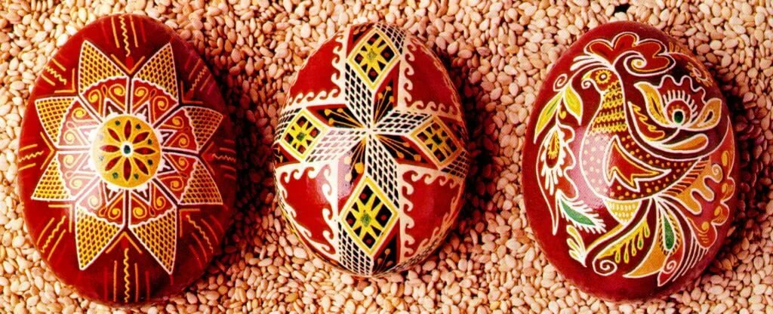
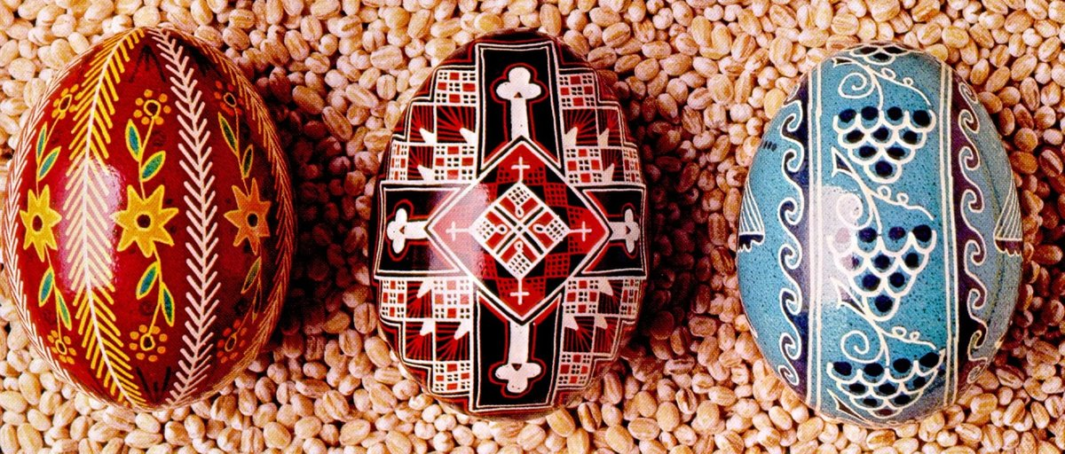

С уважением, педагог дополнительного образования
Новикова Людмила Николаевна

